**ACCESO A BASES DE DATOS DESDE JAVA:**

La empresa **MANEMPSA,** una empresa encargada de proporcionar servicios de mantenimiento a otras empresas.

En este ejercicio se creará la base de datos MANEMPSA formada por las tablas siguientes usando el programa phpMyAdmin..

**Tabla Coches**

|  |  |  |  |  |
| --- | --- | --- | --- | --- |
| **Matrícula** | **Marca** | **Modelo** | **Año** | **DNI** |
|  |  |  |  |  |
|  |  |  |  |  |
|  |  |  |  |  |

* **Matrícula VARCHAR de 10, clave primaria.**
* **Marca VARCHAR de 50.**
* **Modelo VARCHAR de 50.**
* **Año int, hace referencia al año de compra.**
* **DNI VARCHAR de 15, clave foránea.**

**Tabla Trabajadores**

|  |  |  |  |  |  |
| --- | --- | --- | --- | --- | --- |
| **DNI** | **Nombre** | **Apellidos** | **Sueldo** | **Fecha** | **Matrícula** |
|  |  |  |  |  |  |
|  |  |  |  |  |  |
|  |  |  |  |  |  |

* **DNI VARCHAR de 15, clave primaria.**
* **Nombre VARCHAR de 50.**
* **Apellidos VARCHAR de 50.**
* **Sueldo Double.**
* **Fecha tipo DATE.**
* **Matrícula VARCHAR de 10.**

**Tabla Servicios**

|  |  |  |  |  |  |  |
| --- | --- | --- | --- | --- | --- | --- |
| **Número** | **Fecha** | **Tipo** | **Cantidad** | **Comentario** | **DNI** | **CIF** |
|  |  |  |  |  |  |  |
|  |  |  |  |  |  |  |
|  |  |  |  |  |  |  |

* **Número int, es autoincrement y clave primaria.**
* **Fecha tipo DATE.**
* **Tipo VARCHAR de 50.**
* **Cantidad Double.**
* **Comentario Text.**
* **DNI VARCHAR de 15.**
* **CIF VARCHAR de 15.**

**Tabla Clientes**

|  |  |  |  |  |
| --- | --- | --- | --- | --- |
| **CIF** | **Nombre** | **Dirección** | **Tfno 1** | **Tfno 2** |
|  |  |  |  |  |
|  |  |  |  |  |
|  |  |  |  |  |

* **CIF VARCHAR de 15, clave primaria.**
* **Nombre VARCHAR de 100.**
* **Dirección VARCHAR de 100.**
* **Tfno1 VARCHAR de 15.**
* **Tfno2 VARCHAR de 15.**

Introducir los datos siguientes en las tablas:

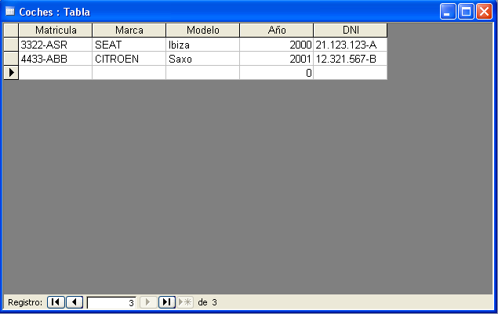

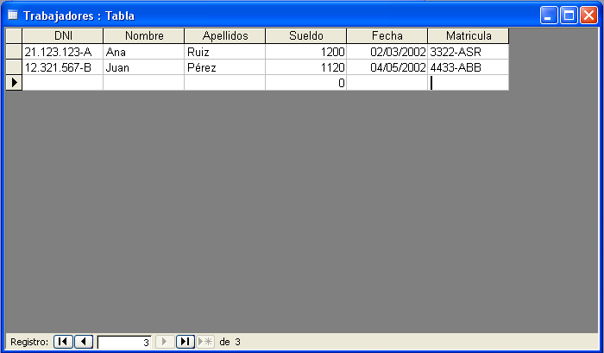



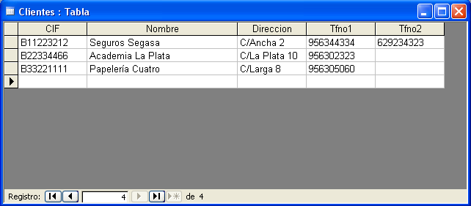

**Lenguaje de Consulta SQL**

El lenguaje SQL (lenguaje de consulta estructurado) es un lenguaje que permite “actuar” sobre una base de datos.

Con este lenguaje se pueden construir órdenes que permiten hacer lo siguiente (entre otras cosas):

* Añadir registros a las tablas.
* Modificar registros de las tablas.
* Eliminar registros de las tablas.
* Realizar Consultas sobre las tablas.

Gracias a este lenguaje, se construirán órdenes desde nuestra aplicación java, que se aplicarán a la base de datos, actuando sobre ella.

Las órdenes de *añadir, modificar, eliminar* realizan cambios dentro de la base de datos, pero no devuelven nada al programa java.

ÓRDENES SQL

añadir, modificar, eliminar

Por otro lado, cuando se da una orden de *realizar una consulta*, la base de datos nos devuelve el resultado de dicha consulta:

Consulta SQL

Resultado de la consulta

Gracias a este lenguaje, nuestra aplicación tiene dominio total sobre la base de datos. Puede actuar sobre ella introduciendo nuevos datos, o modificando los que había, o eliminándolos. También puede extraer información de ella accediendo a las consultas de la base de datos o realizando nuevas consultas.

**(Para recordar**.)

A continuación se comentarán las reglas básicas de este lenguaje.

**Creación de consultas en SQL**

Se empezará estudiando como realizar consultas sobre una base de datos usando el lenguaje SQL (más adelante se verá como realizar consultas de acción: añadir, modificar eliminar)

**Código base en SQL para realizar consultas**

Para consultar una base de datos usará un código general como el que sigue:

SELECT campos a visualizar

FROM tablas donde se encuentran dichos campos

WHERE condiciones que deben cumplir los registros

ORDER BY forma de ordenar la consulta;

Como puede ver, una consulta en SQL tiene cuatro partes (SELECT, FROM, WHERE y ORDER BY) de las cuales solo las dos primeras son obligatorias.

Se debe mantener el orden indicado. Es decir, primero SELECT, luego FROM, luego WHERE y luego ORDER BY.

Este código debe terminar siempre con punto y coma ;

A continuación se verán ejemplos de uso de este código general.

**Visualizar una tabla entera (todos los campos y todos los registros)**

*Ejemplo: “Visualizar la tabla Clientes”*

SELECT *

FROM clientes;

Observa, el * significa ver todos los campos. En el FROM se indica la tabla que se quiere ver. Observa como hay que terminar con un ;

**Visualizar algunos campos de una tabla (algunos campos y todos los registros)**

*Ejemplo: “Visualizar CIF, nombre y Direccion de todos los clientes”*

SELECT clientes.CIF, clientes.nombre, clientes.direccion

FROM clientes;

Observa como se indican los campos a visualizar en la cláusula SELECT. Se indica la tabla y luego el nombre del campo, separados por un punto.

**Visualizar solo aquellos registros de la tabla que cumplan una condición**

*Ejemplo: “Visualizar todos los campos de aquellos trabajadores que cobren un sueldo superior a los 1000 euros”*

SELECT *

FROM trabajadores

WHERE trabajadores.sueldo > 1000;

Observa el uso de la cláusula WHERE para aplicar una condición al resultado.

*Ejemplo: “Visualizar el nombre, apellido y sueldo de aquellos trabajadores que cobren un sueldo entre 800 y 2000 euros”*

SELECT trabajadores.nombre, trabajadores.apellidos, trabajadores.sueldo

FROM trabajadores

WHERE trabajadores.sueldo BETWEEN 800 AND 2000;

Observa el uso de BETWEEN – AND para indicar que el sueldo esté entre 800 y 2000

**Nota. Más adelante en este ejercicio guiado se muestran las distintas posibilidades que tenemos a la hora de indicar criterios en la cláusula WHERE**

**Visualizar el contenido de una tabla ordenado**

*Ejemplo: “Visualizar la tabla de trabajadores ordenada por sueldo de menor a mayor”*

SELECT *

FROM trabajadores

ORDER BY trabajadores.sueldo ASC;

Observa el uso de la cláusula ORDER BY para indicar que se ordene por sueldo. La palabra ASC indica “ascendente” (de menor a mayor)

*Ejemplo: “Visualizar nombre, apellidos y sueldo de los trabajadores ordenados por sueldos de mayor a menor”*

SELECT trabajadores.nombre, trabajadores.apellidos, trabajadores.sueldo

FROM trabajadores

ORDER BY trabajadores.sueldo DESC;

Observa el uso de DESC para indicar una ordenación descendente.

*Ejemplo: “Visualizar nombre, apellidos y sueldo de los trabajadores que cobren más de 1000 euros, ordenados por apellidos y nombre”*

SELECT trabajadores.nombre, trabajadores.apellidos, trabajadores.sueldo

FROM trabajadores

WHERE trabajadores.sueldo > 1000

ORDER BY trabajadores.apellidos ASC, trabajadores.nombre ASC;

Observa aquí como ordenar por dos campos, primero por apellidos y luego por nombre. Esto significa que aquellos trabajadores que tengan el mismo apellido serán ordenados por nombre.

**Visualizar datos de varias tablas**

*Ejemplo: “Visualizar todos los servicios. Interesa que aparezca el nombre del trabajador que hizo el servicio, la fecha del servicio realizado y el tipo de servicio”*

SELECT trabajadores.nombre, servicios.fecha, servicios.tipo

FROM trabajadores, servicios

WHERE trabajadores.DNI=servicios.DNI;

Observa aquí como se indica en la cláusula FROM las dos tablas de las que extraemos datos. Es importante que te fijes también en como se unen ambas tablas igualando en la cláusula WHERE el campo de unión de ambas tablas, que en el ejemplo es el DNI.

*Ejemplo: “Visualizar todos los servicios. Interesa que aparezca el nombre del trabajador que hizo el servicio, el tipo de servicio y el nombre del cliente al que se le hizo el servicio”*

SELECT trabajadores.nombre, servicios.tipo, clientes.nombre

FROM trabajadores, servicios, clientes

WHERE trabajadores.DNI=servicios.DNI AND clientes.CIF=servicios.CIF;

Observa aquí una consulta sobre tres tablas, las cuales aparecen en el FROM. Es necesario indicar en la cláusula WHERE los campos de unión. La tabla Trabajadores se relaciona con la tabla Servicios a través del campo DNI, y la tabla Trabajadores se relaciona con Clientes a través del campo CIF. Observa el uso de AND para unir varias condiciones.

*Ejemplo: “Visualizar los servicios que hayan costado más de 200 euros. Interesa ver la fecha del servicio, el nombre del cliente y el coste ordenado por cantidad”*

SELECT servicios.fecha, clientes.nombre, servicios.cantidad

FROM servicios, clientes

WHERE servicios.CIF=clientes.CIF AND servicios.cantidad>200

ORDER BY servicios.cantidad;

Observa como la cláusula WHERE contiene por un lado la condición de unión de ambas tablas y por otro lado la condición que se busca (cantidad > 200)

**FORMA DE INDICAR CRITERIOS EN LA CLÁUSULA WHERE**

Se van a indicar a continuación una serie de reglas que se deben seguir a la hora de crear condiciones en la cláusula WHERE de una consulta SQL

## Operadores Relacionales

|  |  |  |
| --- | --- | --- |
| **Operador** | **Significa…** | **Ejemplos** |
| = | Igual que | WHERE cantidad = 200  WHERE tipo = ‘Limpieza’  WHERE fecha = #8-5-2006# |
| > | Mayor que  (para números)  Posterior a  (para fechas) | WHERE cantidad > 200  WHERE fecha > #8-5-2006# |
| >= | Mayor o igual que  (para números)  Esa fecha o posterior  (para fechas) | WHERE cantidad >= 200  WHERE fecha >= #8-5-2006# |
| < | Menor que  (para números)  Anterior a  (para fechas) | WHERE cantidad < 200  WHERE fecha < #8-5-2006# |
| <= | Menor o igual que  (para números)  Esa fecha o anterior  (para fechas) | WHERE cantidad <= 200  WHERE fecha <= #8-5-2006# |
| <> | Distinto de  (para fechas, números y textos) | WHERE cantidad <> 200  WHERE fecha <> #8-5-2006#  WHERE tipo <> ‘Limpieza’ |
| Between...and | Entre valor1 y valor2  (aplicable a números y fechas) | WHERE cantidad BETWEEN 100 AND 200  WHERE fecha BETWEEN #8-5-2006# AND #1-12-2006# |
| Like ‘cadena*’ | Que empiece por *cadena*  (aplicable a textos) | WHERE nombre LIKE ‘Jose*’ |
| Like ‘*cadena’ | Que termine por *cadena*  (aplicable a textos) | WHERE nombre LIKE ‘*Jose’ |

|  |  |  |
| --- | --- | --- |
| Like ‘*cadena*’ | Que contenga *cadena*  (aplicable a textos) | WHERE nombre LIKE ‘*Jose*’ |
| IS NULL | Que el campo esté vacío  (aplicable a números, textos, fechas) | WHERE telefono IS NULL |
| NOT ... IS NULL | Que el campo no esté vacío  (aplicable a números, textos, fechas) | WHERE NOT telefono IS NULL |

## Operadores Lógicos

|  |  |  |
| --- | --- | --- |
| **Operador** | **Significa…** | **Ejemplos** |
| AND | Obliga a que se cumplan las dos condiciones que une. | WHERE cantidad > 200 AND tipo = ‘Limpieza’  (Debe cumplirse que la cantidad sea mayor de 200 y que el tipo de servicio sea *Limpieza*) |
| OR | Basta con que se cumpla una sola de las dos condiciones que une. | WHERE cantidad > 200 OR tipo = ‘Limpieza’  (Basta con que la cantidad sea mayor de 200, o que el tipo de servicio sea *Limpieza* para que se cumpla la condición) |
| NOT | Si no se cumple la condición, la condición global se cumple. | WHERE NOT cantidad > 200  (Se cumple la condición si la cantidad NO es mayor de 200) |

## Forma de indicar los valores

Como puedes observar en los ejemplos anteriores, tendrás que tener en cuenta las siguientes reglas para indicar valores:

### Valores numéricos

Indica los valores numéricos tal cual, teniendo en cuenta que debes usar el punto decimal cuando quieras representar decimales.

Ejemplo:

WHERE cantidad > 200.12

### Valores de texto

Los valores de texto se indican rodeándolos entre comillas simples: ‘

Ejemplos:

WHERE nombre = ‘Jose’

WHERE dirección LIKE ‘*avenida*’

### Valores de fecha

Las fechas se indican rodeándolas entre almohadillas #. Se debe tener en cuenta que las fechas deben indicarse separadas por guiones – o barras / y que su formato debe ser el siguiente:

Mes – Dia – Año

Ejemplos:

WHERE fecha > #02-01-2005#

(Significa que la fecha debe ser posterior al 1 de febrero de 2005)

WHERE fecha <> #10-12-2006#

(Significa que la fecha debe ser distinta del 12 de Octubre de 2006)

## Forma de indicar los campos

Normalmente los campos que se usan en el WHERE (y en otras cláusulas) se indican de la siguiente forma:

Tabla.Campo

Por ejemplo,

WHERE trabajadores.sueldo > 1000

(*Sueldo* es un campo de la tabla *trabajadores*)

Si tenemos la seguridad de que no existe otro campo de otra tabla que se llame igual, entonces podemos prescindir del nombre de la tabla.

Por ejemplo,

WHERE sueldo > 1000

(No existe otro campo sueldo en otras tablas de la consulta)

En el caso de que el nombre del campo contenga espacios, entonces tendremos que rodear el campo con corchetes.

Por ejemplo,

WHERE [sueldo del trabajador] > 1000

(El campo se llama *sueldo del trabajador*)

**Alta de registros en SQL**

Se empezará estudiando como añadir nuevos registros en una base de datos usado el lenguaje SQL.

**Código base en SQL para añadir nuevos registros**

Para añadir un registro en una tabla se usa la siguiente sintaxis:

INSERT INTO tabla

VALUES (valor1, valor2, valor3, ..., valor n);

En la cláusula INSERT INTO se indica la tabla que en la que se quiere introducir una nueva fila (registro), y en la cláusula VALUES se indican los valores de la fila que se quiere insertar. Estos valores tienen que estar indicados en el orden en el que están definidos los campos en la tabla correspondiente.

Por ejemplo:

INSERT INTO trabajadores

VALUES (’30.234.234-A’, ‘María’, ‘ López’, 1250.45, #01/02/2006# ‘4455-RSD’);

En esta instrucción se está introduciendo un nuevo trabajador en la tabla trabajadores. Concretamente se está introduciendo un trabajador con las siguientes características:

DNI: 30.234.234-A

Nombre: María

Apellidos: López

Sueldo: 1250,45

Fecha de entrada: 02/01/2006

Matrícula: 4455-RSD

Los valores están indicados en el mismo orden en el que están los campos en la tabla: DNI, Nombre, Apellidos, Sueldo, Fecha, Matrícula.

Si se quiere introducir un nuevo registro, pero indicando solo los valores de algunos campos, se puede usar entonces esta otra sintaxis para la instrucción INSERT INTO:

INSERT INTO tabla

(campo a, campo b, campo c)

VALUES (valor del campo a, valor del campo b, valor del campo c);

En este caso solo se introducen los valores correspondientes a tres campos, el resto de los campos del registro se quedarán vacíos.

Por ejemplo:

INSERT INTO trabajadores

(DNI, Apellidos, Sueldo)

VALUES (’30.234.234-A’, ‘ López’, 1250.45);

En este caso introducimos a un trabajador de apellido López, con DNI 30.234.234-A que cobra 1250,45 euros. Tanto la matrícula de su coche como su nombre y la fecha quedan en blanco.

Formato de los valores.

Recuerda que debes seguir ciertas reglas para introducir valores:

Las cadenas se escriben entre comillas simples. Por ejemplo: ‘López’

Se usa el punto decimal en los números reales: Por ejemplo: 1250.45

Las fechas se indicarán entre almohadillas # y hay que indicar primero el mes, luego el día y finalmente el año. Por ejemplo: #12-20-2007# es 20 de diciembre de 2007.

En el caso de querer especificar explícitamente que un campo esté vacío, se puede indicar el valor NULL.

Ejemplo:

INSERT INTO trabajadores

(DNI, Apellidos, Sueldo)

VALUES (’30.234.234-A’, NULL, 1250.45);

Los apellidos del trabajador están vacíos en este ejemplo.

**Modificación de registros en SQL**

Es posible usar el lenguaje SQL para modificar los datos de una tabla. Se puede incluso modificar los datos de aquellos registros que cumplan una condición en concreto.

**Código base en SQL para modificar registros**

Para modificar los datos de los registros de una tabla se usará el siguiente código general:

UPDATE tabla a modificar

SET campo1 = nuevovalor1, campo2 = nuevovalor2, …, campon = nuevovalorn

WHERE condición;

En la cláusula UPDATE se indica la tabla cuyos registros se van a modificar.

La cláusula SET permite indicar los cambios que se realizarán. Se debe indicar el campo que se va a cambiar y el nuevo valor que se introducirá en el campo. Como puede observar, se pueden indicar varios campos a modificar.

La cláusula WHERE permite indicar una condición. Esto hará que solo se cambien los valores de aquellos registros que cumplan la condición. La cláusula WHERE es opcional, y si no se indicara se cambiarían todos los registros de la tabla.

Ejemplo:

UPDATE trabajadores

SET sueldo = 1200, matricula=’3355-AAA’

WHERE fecha < #01/01/2004#;

En este ejemplo se les asigna un sueldo de 1200 euros y el coche con matrícula 3355-AAA a todos aquellos trabajadores que hayan entrado en la empresa antes del 1-1-2004.

Ejemplo:

UPDATE trabajadores

SET sueldo = 1300;

En este ejemplo, se les asigna a todos los trabajadores un sueldo de 1300 euros ya que no se ha indicado cláusula WHERE.

Si se quisiera hacer un cambio puntual a un registro en concreto, tendremos que hacer uso de su campo clave para indicar la condición. Recuerda que el campo clave es el que identifica de forma única a un registro de la tabla.

Por ejemplo:

UPDATE trabajadores

SET sueldo = 1300

WHERE DNI=’33.444.333-A’;

En este ejemplo se estoy asignando un sueldo de 1300 al trabajador con DNI 33.444.333-A, y a ningún otro (ya que se supone que no habrá otro con dicho DNI)

**Eliminación de registros en SQL**

Al igual que podemos añadir nuevos registros (filas) a las tablas usando SQL, también podemos usar este lenguaje para eliminar registros de las tablas.

**Código base en SQL para eliminar registros**

Para eliminar registros de una tabla se usará el siguiente código general:

DELETE FROM tabla de la que se quiere eliminar

WHERE condición de los registros que se eliminarán;

En la cláusula DELETE FROM se indica la tabla de la que eliminaremos registros.

En la cláusula WHERE se indica la condición que deben cumplir los registros que eliminaremos.

Por ejemplo:

DELETE FROM trabajadores

WHERE sueldo>1000;

En este ejemplo se están eliminando de la tabla *trabajadores* aquellos trabajadores cuyo *sueldo* sea superior a 1000.

Si se quiere eliminar un solo registro de la tabla, será necesario hacer referencia a su campo clave. Recuerda que el campo clave es el que identifica de forma única a cada registro.

Por ejemplo, si queremos eliminar un trabajador en concreto, indicaremos su DNI en la condición:

DELETE FROM trabajadores

WHERE DNI=’33.444.555-A’;

Esta instrucción SQL borra al trabajador con DNI 33.444.555-A (solamente a él, ya que se supone que no habrá otro trabajador que tenga ese mismo DNI)

En la cláusula WHERE de una instrucción DELETE, las condiciones se indican tal como se vio en la hoja anterior para las instrucciones SELECT.

Si se quiere eliminar todo el contenido de una tabla, se puede usar una instrucción DELETE sin indicar ninguna condición. Por ejemplo:

DELETE FROM trabajadores;

Esta instrucción eliminaría todos los registros de la tabla *trabajadores*.

**Acceso a Base de Datos desde una aplicación Java**

**Pasos Generales para preparar una Aplicación Java para acceder a una Base de Datos**

Para preparar nuestra aplicación Java para que pueda acceder a una Base de Datos, es necesario realizar tres pasos:

1. **Cargar el controlador de la base de datos.**

El *controlador* define el tipo de base de datos que se va a usar (base de datos de Access, o de MySQL, o de cualquier otro gestor de base de datos)

En nuestro caso, tendremos que indicar el controlador para base de datos de Access.

1. **Crear un objeto conexión (*Connection*)**

Para crear este objeto hay que indicar la situación del fichero de base de datos, el usuario y la contraseña de dicha base de datos. El objeto conexión abre el fichero de la base de datos.

1. **Crear un objeto sentencia (*Statement*)**

El objeto sentencia se crea a partir del objeto conexión anterior. Los objetos sentencia permiten realizar acciones sobre la base de datos usando instrucciones SQL.

Es decir, a través del objeto sentencia introduciremos datos en la base de datos, eliminaremos datos, haremos modificaciones, y extraeremos datos de la base de datos.

Así pues, este objeto es vital. Este objeto es el que realmente permite el acceso a los datos de la base de datos y la manipulación de dicha base de datos.

**EJERCICIO 1:**

Crear una aplicación de bases de datos que permita mostrar los datos de los trabajadores almacenados en la base de datos MANEMPSA.

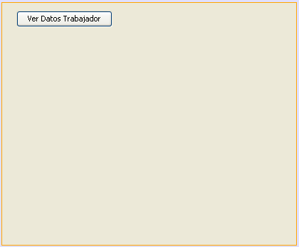

1. Para poder acceder y manipular una base de datos, es necesario tener dos objetos:

* Un objeto del tipo ***Connection*,** al que llamaremos *conexion*. Este objeto define la conexión con la base de datos.
* Un objeto del tipo ***Statement*,** al que llamaremos *sentencia*. Este objeto permite manipular la base de datos.
* Una vez definidos los objetos *conexión* y *sentencia*, necesarios para el acceso a la base de datos, prepararemos nuestro programa para que pueda acceder a la base de datos MANEMPSA.MDB. Esto se hará en el constructor. En primer lugar, añade al constructor una llamada a una función ***PrepararBaseDatos***.

Connection conexion;

Statement sentencia;

public AccesoBD()

{

initComponents();

PrepararBaseDatos();

}

1. Crea el método *PrepararBaseDatos* debajo del constructor y empieza a programar lo siguiente:

void **PrepararBaseDatos()**{

**//1.- Cargar el controlador**

try

{

String controlador="com.mysql.jdbc.Driver";

Class.forName(controlador).newInstance();

} catch (Exception ex)

{

JOptionPane.showMessageDialog(null,"Error al cargar el controlador.");

}

**//2.- Crear el objeto conexiÃ³n.**

String DBURL="jdbc:mysql://localhost**/manempsa**";

String usuario="root";

String password="";

try

{

conexion=DriverManager.getConnection(DBURL,usuario,password);

} catch (SQLException ex)

{

Logger.getLogger(AccesoBD.class.getName()).log(Level.SEVERE, null, ex);

}

try

{

**//3.- Crear el objeto sentencia.**

sentencia=conexion.createStatement(ResultSet.TYPE_SCROLL_SENSITIVE,ResultSet.CONCUR_READ_ONLY);

} catch (SQLException ex)

{

Logger.getLogger(AccesoBD.class.getName()).log(Level.SEVERE, null, ex);

}

}

El método ***PrepararBaseDatos*** siempre será igual, solo cambiará el nombre de la base de datos a usar.

El objetivo de todo este código de preparación para el acceso al fichero de la base de datos es obtener un objeto llamado *sentencia* que nos posibilitará la manipulación de los datos de la base de datos, usando órdenes SQL.

1. Ahora vamos a **realizar consultas SQL** usando el objeto sentencia. Cuando se pulse el botón *Ver Datos de Trabajadores* tendremos que extraer los datos de la tabla trabajadores para poder mostrarlos. Para ello, escribe el siguiente código dentro del evento *actionPerformed* del botón *btnVerDatos*:

private void **btnVerDatosActionPerformed**(java.awt.event.ActionEvent evt)//GEN-FIRST:event_btnVerDatosActionPerformed

{//GEN-HEADEREND:event_btnVerDatosActionPerformed

String info="";

double totalsu=0;

try

{

// TODO add your handling code here:

ResultSet r=sentencia.executeQuery("select * from trabajadores order by nombre");

r.beforeFirst();

while(r.next())

{

info=info+r.getString("nombre")+" "+r.getString("apellido")+"\t\t "+r.getString("sueldo")+"\n";

totalsu=totalsu+r.getDouble("sueldo");

}

JOptionPane.showMessageDialog(null, info);

JOptionPane.showMessageDialog(null, "La suma de los sueldoses: "+totalsu);

} catch (SQLException ex)

{

JOptionPane.showMessageDialog(null,"Error al consultar la tabla trabajadores"+ ex);

}

}

El bucle que acabas de programar es un código “clásico” para manipular un ***ResultSet***. Siempre que quieras recorrer todas las filas del *ResultSet* harás algo como esto:

r.beforeFirst();

while (r.next()) {

manipulación de la fila

}

***LOS OBJETOS RESULTSET***

Debes imaginarte el objeto *ResultSet* r como una tabla que contiene el resultado de la consulta SQL que se ha ejecutado. En nuestro caso, la consulta SQL que hemos ejecutado ha extraído toda la tabla *trabajadores*. Por tanto nuestro *ResultSet* contiene toda la tabla *trabajadores*.

El objeto r por tanto podría representarse así:

| **Trabajadores** | | | | | |
| --- | --- | --- | --- | --- | --- |
| **DNI** | **Nombre** | **Apellidos** | **Sueldo** | **Fecha** | **Matricula** |
| **BOF** | | | | | |
| 21.123.123-A | Ana | Ruiz | 1200 | 02/03/2002 | 3322-ASR |
| 22.333.444-C | Francisco | López | 1000 | 01/06/2006 | 1144-BBB |
| 12.321.567-B | Juan | Pérez | 1120 | 04/05/2002 | 4433-ABB |
| **EOF** | | | | | |

La fila BOF significa “comienzo de fichero” y representa una fila anterior al primer registro del *ResultSet*.

La fila EOF significa “final de fichero” y representa una fila posterior al último registro del *ResultSet*.

La flecha indica la posición actual donde estamos situados dentro de la tabla del *ResultSet*.

Los objetos *ResultSet* poseen diversos métodos para cambiar la posición actual en la tabla del *ResultSet*. Dicho de otro modo: “para mover la flecha”. Veamos algunos de estos métodos (se supone que el objeto *ResultSet* se llama *r*):

r.**next();** 🡪 Mueve la flecha a la siguiente fila

r.**previous();**  🡪 Mueve la flecha a la fila anterior

r.**first();** 🡪 Mueve la flecha a la primera fila

r.**last();** 🡪 Mueve la flecha a la última fila

r.**beforeFirst()** 🡪 Mueve la flecha a la fila BOF

r.**afterLast()**  🡪 Mueve la flecha a la fila EOF

r.**absolute(n)**  🡪 Mueve la flecha a la fila n del *ResultSet*.

Las filas se empiezan a numerar por 1.

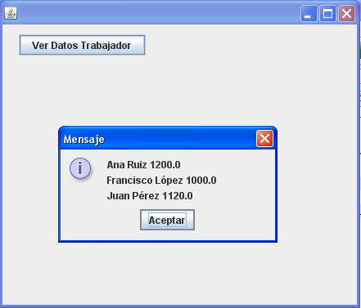

Al pulsar el botón…

Aparecen los datos de todos los trabajadores de la base de datos.

1. Una vez finalizado el programa, es una buena costumbre cerrar la base de datos que estamos manejando. Esto se hace cerrando la “conexión” con la base de datos.

Para hacer esto se usa el método *close* del objeto *conexión*.

Esto se hará en el momento en que se finalice el programa, es decir, en el evento *windowClosing* de la ventana principal:

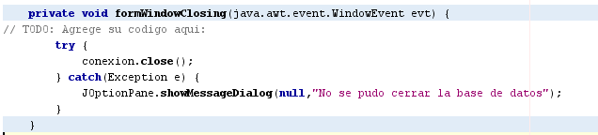

**CONCLUSIÓN**

**Para crear un programa Java que pueda usar una base de datos será necesario realizar los siguientes pasos:**

**- Colocar el fichero de base de datos en una subcarpeta de la carpeta del proyecto java.**

**- Preparar el acceso a la base de datos (en el constructor)**

**\* Se crearán dos objetos: *conexión (Connection) y sentencia (Statement)***

**\* Se cargará el controlador del tipo de base de datos a usar**

**\* Se creará el objeto conexión indicando el fichero de la base de datos.**

**\* Se creará el objeto sentencia a partir del objeto conexión**

**- Se usará el objeto *sentencia* para ejecutar consultas SQL en la base de datos.**

**- Las consultas SQL ejecutadas en la base de datos se almacenan en objetos del tipo *ResultSet***

**- Un objeto *ResultSet* tiene forma de tabla conteniendo el resultado de la consulta SQL**

**\* Los objetos *ResultSet* tienen métodos para seleccionar el registro de la tabla**

**\* Los objetos *ResultSet* tienen métodos que permiten extraer el dato de un campo en concreto.**

**EJERCICIO 2:**

Realizar una pequeña aplicación de base de datos que nos muestre información sobre los servicios realizados en la empresa MANEMPSA.

Se pretende simplemente que al pulsar el botón *btnServicios* aparezcan en un JOptionPane datos sobre los servicios almacenados en la base de datos.

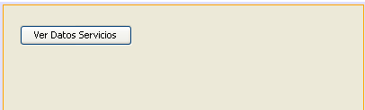

En la parte superior de la ventana añade un botón con el texto *Ver Datos Servicios* que se llame *btnServicios*.

1. Preparar el proyecto para que permita el acceso a la base de datos MANEMPSA.MDB .

Solo tiene que añadir el siguiente código a su ventana principal:

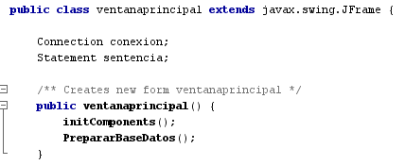

Declara los objetos globales *conexión* y *sentencia*

Haz la llamada al método *PrepararBaseDatos*

El método ***PrepararBaseDatos*** siempre será igual, solo tienes que indicar el nombre de la base de datos a usar.

1. Programar el botón para visualizar los servicios. Entra dentro del ***actionPerformed*** de este botón y programa lo siguiente:

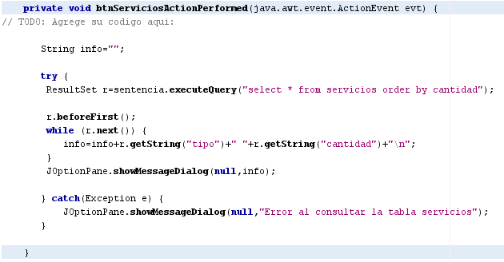

El código, lo que hace es ejecutar la consulta SQL

select * from servicios order by cantidad

la cual extrae todos los servicios almacenados en la tabla *servicios* ordenados por *cantidad* de menor a mayor.

El resultado de esta consulta se almacena en un *ResultSet* y se usa un bucle típico que recorre el *ResultSet* y muestra el tipo de cada servicio y la cantidad:

while (r.next()) {

info=info+r.getString("tipo")+" "+r.getString("cantidad")+"\n";

}

1. Añadamos el cierre de la conexión de la base de datos en el *windowClosing* de nuestra ventana:

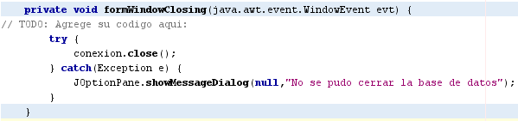

1. Mejorar el programa de forma que se muestre de cada servicio el tipo, la cantidad y la fecha en que se hizo. Por tanto, haz el siguiente cambio en el código del *actionPerformed* del botón *btnServicios*:

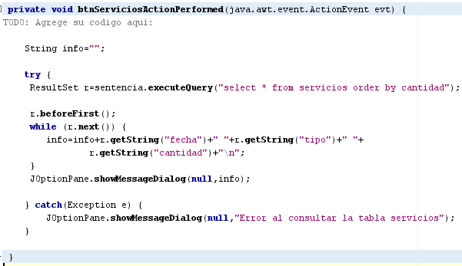

Como se ha podido observar, las fechas extraídas del *ResultSet* tienen un formato distinto al que usamos normalmente. Para que la fecha aparezca en un formato español haz los siguientes cambios en el código:

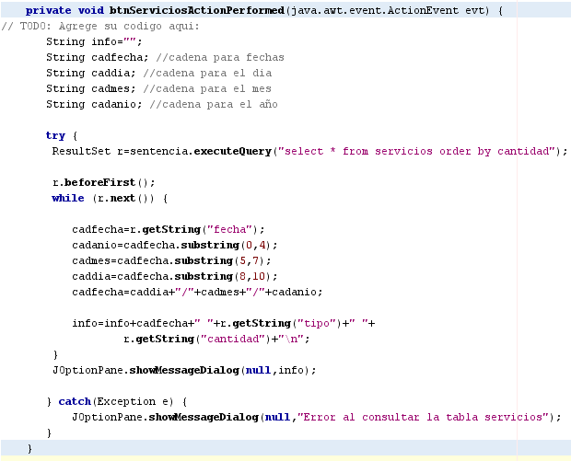

:



Observa como ahora las fechas aparecen correctamente…

1. Ahora mejoraremos el programa para que los costes de los servicios aparezcan con coma decimal, en vez de punto decimal:



Haremos que aquí aparezcan comas, en vez de puntos…

Modifica el código de la siguiente forma:

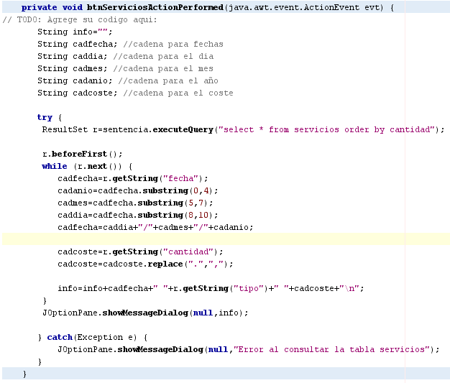 Se ha añadido una variable de cadena llamada *cadcoste* que almacenará el coste de cada servicio.

En el código del bucle, recogemos la cantidad en dicha variable y luego usamos el método de cadena *replace* para reemplazar los puntos por comas:

cadcoste=r.getString("cantidad");

cadcoste=cadcoste.replace(".",",");

Finalmente, mostramos la cadena de coste en la concatenación:

info=info+cadfecha+" "+r.getString("tipo")+" "+**cadcoste**+"\n";



#### VALORES NULOS

Es posible que algún campo de algún registro de la tabla esté vacío. Es decir, que sea nulo. Si esto ocurre, entonces al extraer dicho dato de la tabla usando *getString* aparecerá el valor *null* en el JOptionPane.

1. Para comprobar esta circunstancia, agrega un nuevo botón a la ventana principal con el texto “*Ver Datos de Clientes*”. Llámalo por ejemplo *btnClientes*. Al pulsar este botón aparecerá el listado de clientes de la empresa. Concretamente debe aparecer el nombre del cliente, el teléfono 1 y el teléfono 2. Para ello añade el siguiente código dentro del evento *actionPerformed* del botón.

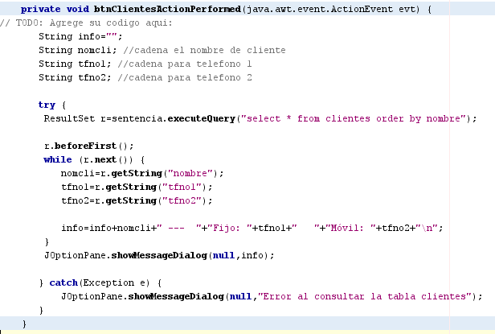

Este código es prácticamente igual que el anterior. Simplemente ejecuta una consulta SQL usando el objeto *sentencia* que permite extraer el contenido de la tabla *clientes*, y luego recorre el *ResultSet* mostrando los campos *nombre, teléfono 1 y teléfono 2* en un JOptionPane.

Ejecuta el programa ahora y prueba a pulsar este nuevo botón. Observa el resultado. Cada vez que un cliente no tenga un teléfono, aparecerá el valor “null” en el JOptionPane:

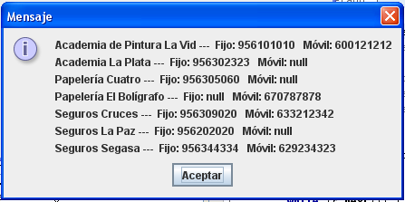

1. Vamos a arreglar esto de forma que aparezca el texto “no tiene” en vez de la cadena “null”. Modifica el código como se indica:

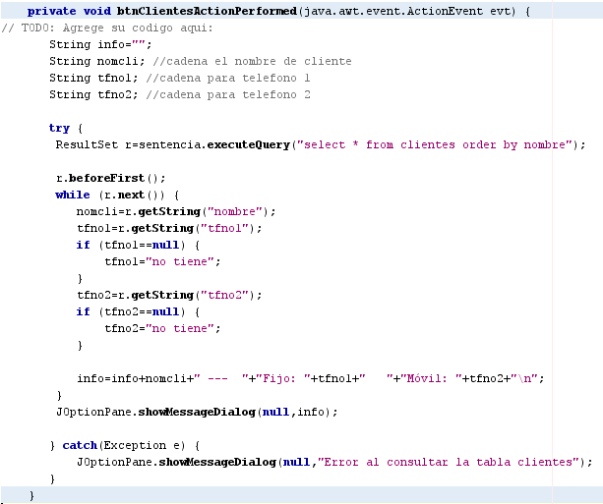

Como puedes ver, lo que se hace ahora es comprobar si el valor extraído del *ResultSet* es null, y en ese caso, se concatena la cadena *no tiene*. En caso contrario se concatena el valor del campo.

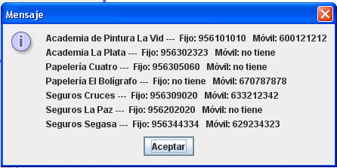

**EJERCICIO 3:**

Se quiere realizar una aplicación de base de datos que nos muestre información sobre los trabajadores de la empresa MANEMPSA.

Esta aplicación le dará al usuario la capacidad de elegir la información que quiere extraer de la base de datos. Es decir, el usuario tendrá cierto control sobre las consultas que se realicen.

1. Añade a la ventana un JTextPane y un botón de momento:

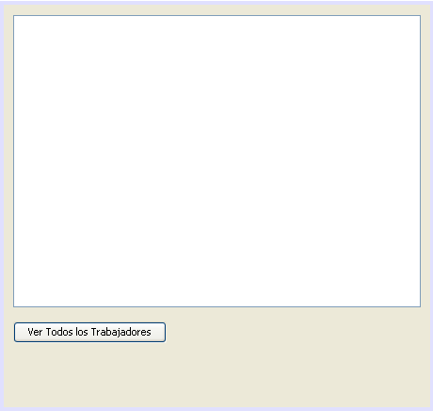

El botón se llamará *btnTodos* y el JTextPane se llamará *txtPanel*.

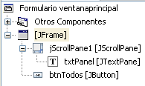

1. Para que este programa pueda trabajar con la base de datos MANEMPSA tendrá que prepararlo haciendo lo siguiente:
   1. Añadir al programa los objetos *conexión (Connection) y sentencia (Statement)* como globales.
   2. Crear el procedimiento *PrepararBaseDatos* y llamarlo desde el constructor.
   3. Cerrar la conexión desde el evento *windowClosing*

Realiza estos tres pasos que se han indicado antes de continuar.

1. Ya se puede programar el botón *btnTodos.* Se pretende que al pulsar este botón aparezca en el panel *txtPanel* el contenido de la tabla *trabajadores*. Para ello, programa el siguiente código dentro del *actionPerformed* del botón *btnTodos*:

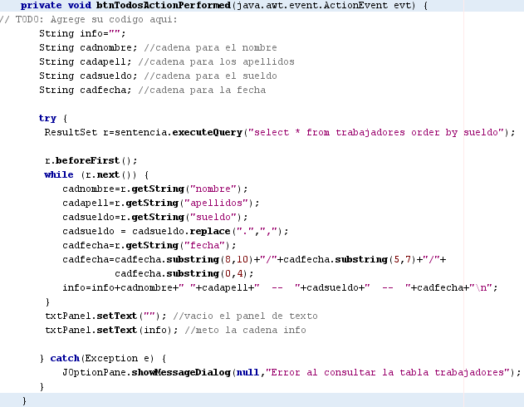

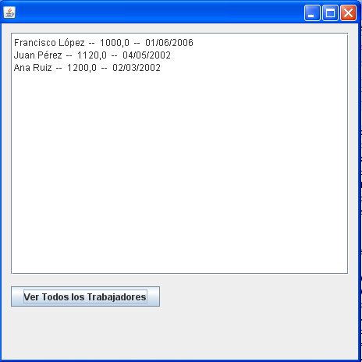

1. Se va a mejorar el programa. Añadir un cuadro de texto llamado *txtSueldo* y luego tres botones llamados respectivamente *btnMayor, btnMenor* y *btnIgual*. La parte inferior de la ventana quedará así:

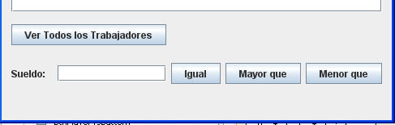

Se pretende que estos botones funcionen de la siguiente forma:

* 1. El usuario introducirá un sueldo en el cuadro de texto *txtSueldo*.
  2. Luego, si pulsa el botón *Igual*, aparecerá en el panel todos los trabajadores que tengan un sueldo igual al introducido.
  3. En cambio, si pulsa el botón *Mayor*, aparecerá en el panel todos los trabajadores que tengan un sueldo mayor que el introducido.
  4. Y si pulsa el botón *Menor*, aparecerá en el panel todos los trabajadores que tengan un sueldo menor que el introducido.

**Se empezará programando el botón *Igual*.**

Programar en el *actionPerformed* del botón *btnIgual* lo siguiente. *(Nota: El código siguiente es prácticamente igual al anterior, solo se hace un pequeño cambio. Puede copiar y pegar y luego hacer la modificación que se indica)*

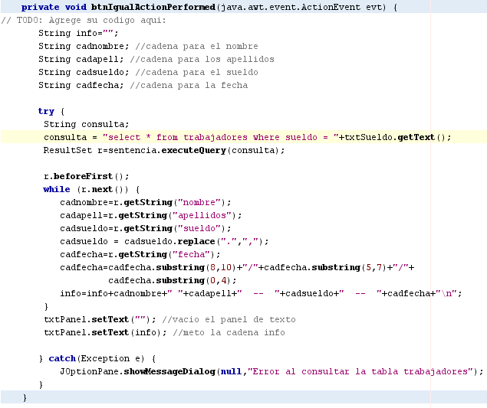

Aquí se crea una variable de texto llamada *consulta* y luego se concatena en ella la cadena:

select * from trabajadores where sueldo =

con

*lo que contenga el cuadro de texto sueldo – es decir txtSueldo.getText()*

Si el cuadro de texto del sueldo contuviera un 1000, entonces la cadena resultante sería:

select * from trabajadores where sueldo = 1000

Es decir, se construye una consulta que busca los sueldos de 1000 euros.

Para probar, escribe el valor 1000 en el cuadro de texto y luego pulsar el botón *Igual*. El resultado será que aparecen solo los trabajadores que tengan 1000 de sueldo.

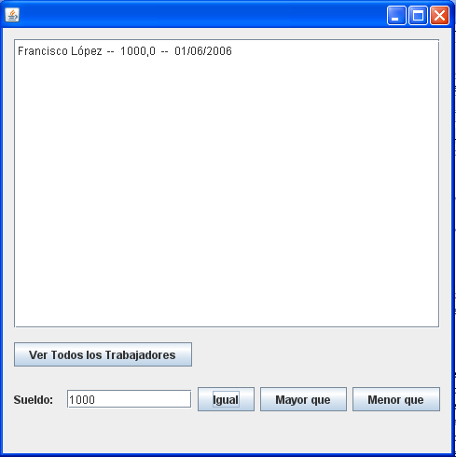

Al pulsar el botón *Igual* se construye una consulta usando el contenido del cuadro de texto *txtSueldo*.

Al ejecutarse la consulta se muestran los trabajadores de 1000 euros.

**Programar ahora el botón *Mayor que* de la siguiente forma:**

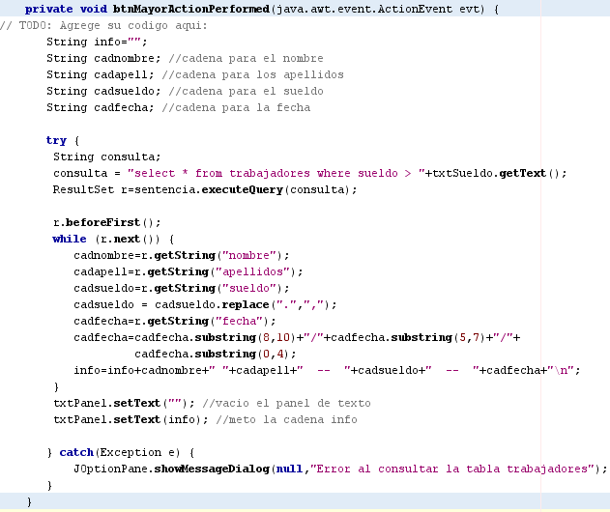

Como se puede observar, el código es igual. Simplemente cambia el operador en la cadena que se concatena. Ahora se usa un *mayor que*.

Es decir, si el usuario introdujera un 1000 en el cuadro de texto del sueldo, el resultado de la concatenación en la variable consulta sería la siguiente cadena:

select * from trabajadores where sueldo > 1000

Para probar el programa introduce el valor 1000 en el sueldo y luego pulsando el botón *Mayor que*. El resultado será que aparece en el panel de texto los trabajadores que cobran más de 1000 euros.

**Programar ahora el botón *Menor de manera similar.***

1. Vamos a seguir mejorando el programa. Añadir ahora el siguiente cuadro de texto y los siguientes botones:

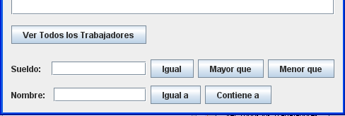

El cuadro de texto se llamará *txtNombre* mientras que el botón “*Igual a* “ se llamará *btnNombreIgual* y el botón “*Contiene a*” se llamará *btnContiene*.

Estos botones funcionarán de la siguiente forma:

* 1. El usuario introducirá un nombre en el cuadro de texto *txtNombre*.
  2. Si luego pulsa el botón *Igual a*, entonces aparecerán todos aquellos trabajadores que tengan exactamente dicho nombre.
  3. Si en cambio pulsa el botón *Contiene a*, entonces aparecerán todos aquellos trabajadores cuyo nombre contenga la palabra que se haya escrito en el cuadro de texto.

**Programación del botón igual:**

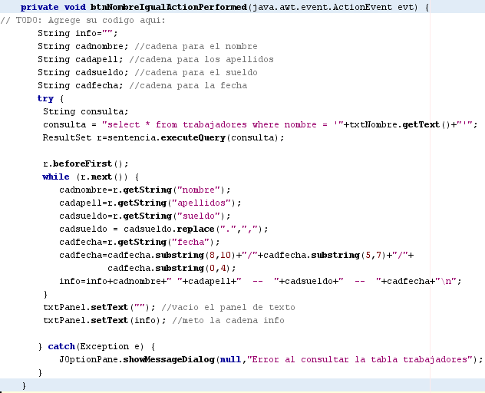

La consulta SQL se consigue concatenando tres cadenas (se han puesto en color para facilitar la comprensión):

Primera cadena: select * from trabajadores where nombre = ‘

Segunda cadena: *lo que contenga el cuadro de texto: txtNombre.getText()*

Tercera cadena: ‘

Supongamos que el cuadro de texto contiene la palabra *Ana*, el resultado de la concatenación sería:

select * from trabajadores where nombre = ’Ana’

Es decir, el resultado de la concatenación sería una consulta SQL que muestra aquellos trabajadores que tengan de nombre Ana.

Programar el botón ***Contiene a*** de forma que el usuario escriba un texto en el cuadro del nombre, y al pulsar el botón ***Contiene a*** aparezcan todos aquellos trabajadores cuyo nombre contenga el texto escrito.

Por ejemplo, si el usuario introduce el texto “*an*” en el cuadro, al pulsar *Contiene a* aparecerán los trabajadores que se llamen: *Ju****an****,* ***An****tonio,* ***An****tonia, M****an****olo,* ***An****a, etc* (todos contienen el texto ‘an’)

Para ello programar lo siguiente en el *actionPerformed* del botón ***Contiene a***.

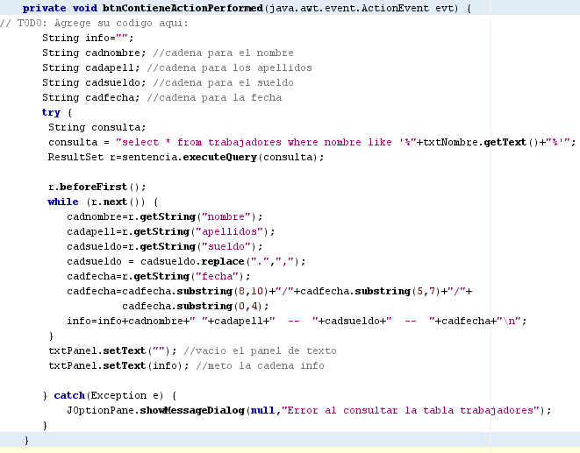

En este caso, para crear la consulta se concatenan tres cadenas:

Primera cadena: select * from trabajadores where nombre like ‘%

Segunda cadena: *lo que contenga el cuadro de texto: txtNombre.getText()*

Tercera cadena: %‘

Supongamos que escribimos en el cuadro de texto del nombre la palabra *an*, el resultado de la concatenación sería el siguiente:

select * from trabajadores where nombre like ‘%an%’

La condición *nombre like ‘%an%’* significa que contenga la palabra *an*.

1. Sigamos mejorando el programa. Añade estos cuadros de texto y estos botones:

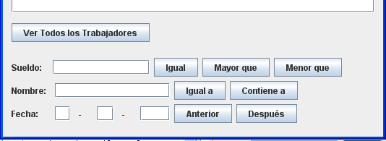

txtDia txtMes txtAnio btnAnterior btnDespues

El objetivo de estos elementos añadidos es el siguiente:

* 1. El usuario introducirá una fecha (día, mes y año) en los cuadros de texto *txtDia, txtMes, txtAnio*.
  2. Luego, si pulsa el botón *Anterior*, aparecerán los trabajadores que hayan entrado en la empresa antes de la fecha indicada.
  3. Si pulsa el botón *Después*, en cambio, aparecerán los trabajadores que hayan entrado en la empresa después de la fecha indicada.

Empezaremos programando el botón ***Anterior*.** Accede a su *actionPerformed* e incluye el siguiente código (es un código similar al anterior, solo tienes que realizar un pequeño cambio):

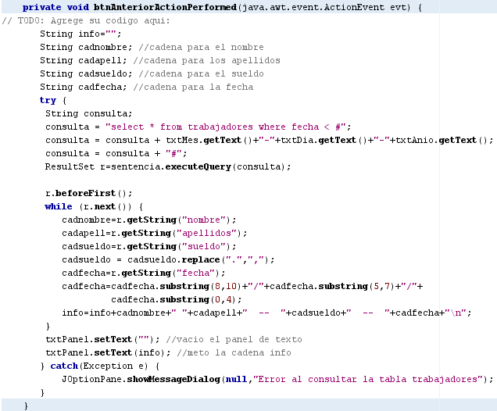

Presta mucha atención al código remarcado. En él, se construye una consulta que permite mostrar aquellos trabajadores cuya fecha de entrada en la empresa sea anterior a la indicada en los cuadros de texto.

Esto se consigue concatenando varias cadenas:

Primera cadena: select * from trabajadores where fecha < #

Segunda cadena: *lo que contiene el cuadro de texto del mes: txtMes.getText()*

Tercera cadena: /

Cuarta cadena: *lo que contiene el cuadro de texto del día: txtDia.getText()*

Quinta cadena: /

Sexta cadena: *lo que contiene el cuadro de texto del año: txtAnio.getText()*

Séptima cadena: #

Por ejemplo, supongamos que:

* en el cuadro *txtDia* se introdujo un 20.
* en el cuadro *txtMes* se introdujo un 12.
* En el cuadro *txtAnio* se introdujo un 2005.

Entonces, la cadena resultante de la concatenación será:

select * from trabajadores where fecha < #12/20/2006#

Es decir, la cadena resultante es una consulta SQL que busca los trabajadores cuya fecha de entrada en la empresa sea anterior al 20 del 12 del 2006

Si se ejecuta el programa, se introduce una fecha en las casillas correspondientes y luego se pulsa el botón *Anterior,* aparecen los trabajadores que entraron antes de la fecha indicada.

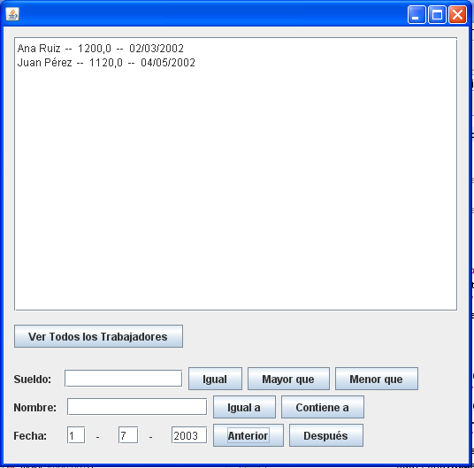

Introduce un día, mes y año en los cuadros correspondientes.

Al pulsar el botón *Anterior*, el programa mostrará los trabajadores que hayan entrado antes de esa fecha.

**De manera similar se debe programar el botón *Después*.** Al pulsar este botón, se mostrarán los trabajadores que hayan entrado antes de la fecha indicada en los cuadros de texto. El código es prácticamente igual al código del botón *Anterior*.